Муниципальное дошкольное образовательное учреждение «Детский сад «Чебурашка» с.Питерка Питерского района Саратовской области

Мастер-класс
по применению нетрадиционной технологии на занятиях по ручному труду
«Новогодняя игрушка – Снежинка»

Верещагина Ирина Александровна, воспитатель, первая квалификационная категория

с.Питерка 2020 год

Аннотация
Новый год – яркое, волшебное торжество. В детском саду к нему готовятся заранее. Обилие ярких красок, мишура, блески, забавные творческие работы то, что нужно для создания яркого праздничного настроения. Главный символ Нового года – ёлка. По традиции в каждой групповой ячейке устанавливается не большая ёлочка. Используя палочки от мороженого можно сделать с детьми оригинальные новогодние игрушки, которые будут предметом их гордости и радости.
Такой новогодней ёлочки с необыкновенными игрушками нет ни у кого! Данный мастер-класс адресован дошкольникам 6-7 лет и рассчитан на совместную работу детей и взрослых по украшению интерьера к новогоднему празднику.

Цель:
создание праздничного ожидания сказочных чудес и желание принимать участие в творческом процессе по изготовлению оригинальных новогодних творений.

Задачи:
- совершенствовать навыки работы с бросовым материалом;
- учить соблюдать последовательность выполнения, умение «читать» чертёж;
- развивать тактильные ощущения, глазомер;
- воспитывать аккуратность, активность и самостоятельность;
- поддерживать желание радовать и удивлять своим творчеством;
Оборудование:
Мультимедийное оборудование, музыкальный центр, презентация «Снежинки - волшебные спутницы зимы», ёлка, коробка, снежинка, палочки от мороженого, чертёж снежинки, клей ПВА, клеёнки, салфетки, ножницы, голографическая бумага, нитки.

Методы и приёмы:
- наглядные: показ, рассматривание, презентация;
- словесные: беседа, вопросы, пояснения, проблемные вопросы, художественное слово;
- практический: моделирование.

Этапы построения мастер-класса.
Деятельность воспитателя | Деятельность детей
1.Организационный

Звучит минусовка песни «Новогодняя».  Музыка Н. и И.Нужины  Воспитатель:  Этот праздник любит каждый,  Этот праздник каждый ждет,  Для детей он самый важный,  А зовется — …….  -хлопните в ладоши те, кому нравится праздник «Новый год»?  Чем вам нравится новый год?  -Вот и в нашей группе будет стоять новогодняя ёлочка. Сейчас мы все вместе её украсим.  (воспитатель приносит коробку)  - Вот и новогодние игрушки.  -Что же делать?  -Как нам быть?  -Чем же ёлку нарядить?  Воспитатель предлагает детям взять палочки и сесть за столы. | Дети стоят вокруг воспитателя  Дети: Новый год  Дети хлопают  Дети отвечают  Дети открывают коробку. В коробке лежит снежинка и палочки от мороженого. Дети вешают снежинку на ёлку.  Дети рассматривают палочки и предлагают сделать их них снежинки.
2.Основная часть
Воспитатель:  - Дети, а что такое снежинка?  -Снежинка это снежный или ледяной кристалл различной формы. Снежные кристаллы образуются в холодных облаках высоко над землей.  Просмотр презентации «Снежинки - волшебные спутницы зимы».  -Посмотрите, снежинки все разные, но у всех у них имеется одно общее. Чем они похожи? | Дети высказываются  6 лучиков
Воспитатель раздаёт детям чертёж снежинки.  - Как вы думаете с чего нужно начать работу?  - Положите палочки по чертежу.  Как вы думаете, на какую часть палочек нужно наносить клей?  -Выполняйте работу аккуратно, следите, чтобы палочки не выходили за линии чертежа, места склеивания палочек прижимайте.  Дети приступают к работе.  Звучит аудиозапись “Песенки о снежинке” (Е. Крылатов, Л. Дербенев) | Дети выкладывают палочки.  Клей наносить на середину палочки.  Дети склеивают палочки
Воспитатель:  - Для склеивания палочек необходимо время.  Предлагаю вам поиграть в игру «С неба падают снежинки».  С неба падают снежинки,  Как на сказочной картинке.  Будим их ловить руками  И покажем дома маме.  А вокруг лежат сугробы,  Снегом замело дороги.  Не завязнуть в поле чтобы,  Поднимаем выше ноги.  Вон лисица в поле скачет,  Словно мягкий рыжий мячик.  Ну а мы идем, идем,  И к себе приходим в дом. | Дети становятся в круг  Дети поднимают руки над головой и делают хватательные движения, словно ловят снежинки.  Потягивания – руки в стороны.  Ходьба на месте, колени высоко поднимаются.  Прыжки на месте.  Ходьба на месте.  Дети садятся.
Воспитатель: Дети, проверьте, склеились ли палочки?  - Как вы думаете, нужно что-то ещё сделать?  - У вас на столах лежит серебристая голографическая бумага, подумайте и вырежьте украшение для своих снежинок. Наклейте украшение на лучики. | Дети проверяют и предлагают украсить снежинки.  Дети вырезают и наклеивают.
- Теперь мы можем украсить нашу ёлочку!  Почему нет?  Дети складывают нить пополам и приклеивают к снежинке.  Воспитатель дает словесное объяснение как это можно сделать.  -А сейчас мы можем украсить нашу ёлочку? | На снежинку нужно приклеить петельку.  Да, можем
4.Итог
Дети вместе с воспитателем развешивают снежинки на ёлочку.  Будет ёлка наша яркой,  в снежинках, в серебре.  Принесет Мороз подарки  И подарит детворе.  -Дети, как вы думаете, у кого-то ещё ёлочка с такими снежинками имеется? Почему?  -Снежинки сделали сами, своими руками.  -Дети, мы с вами сделали два важных дела. Как вы думаете, какие это важные дела?  Первое дело – сохранили природу. Палочки сделаны из древесины, мы их не выбросили, а сделали из них снежинки.  Второе дело – ёлочка, украшенная нашими снежинками, принесёт много радостных чувств и праздничное настроение всем окружающим. | Таких снежинок нет ни у кого  Дети высказывают своё мнение
5. Рефлексия

Воспитатель:
- Ёлка новогодняя в комнате стоит
И, блестя снежинками, с нами говорит.
Так сверкай же радугой праздничной для нас,
Будь счастливой, елочка, как и мы сейчас!

- Дети, какое у вас настроение? Что вы чувствуете? Когда у человека радостное, праздничное настроение всегда хочется петь и танцевать. Становитесь в круг пошире,
Хоровод начнем сейчас,
В целом мире, в целом мире
Нет ребят счастливей нас!
Дети исполняют песню «Ёлочка, ёлочка – зелёная иголочка!
Слова и музыка О.Девочкиной.

ФОТОПРИЛОЖЕНИЕ
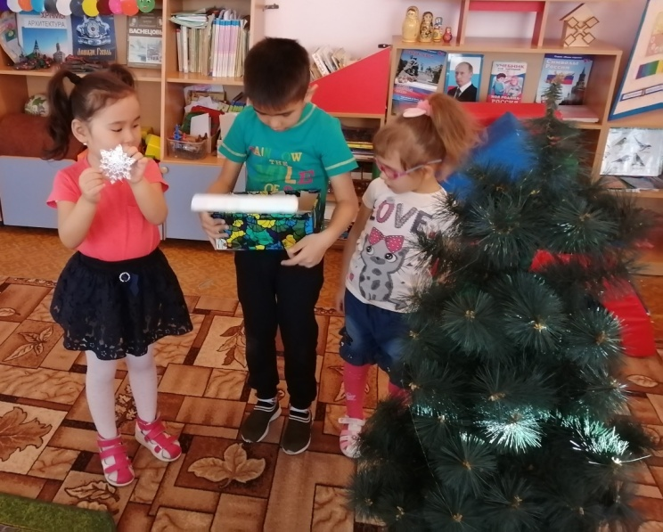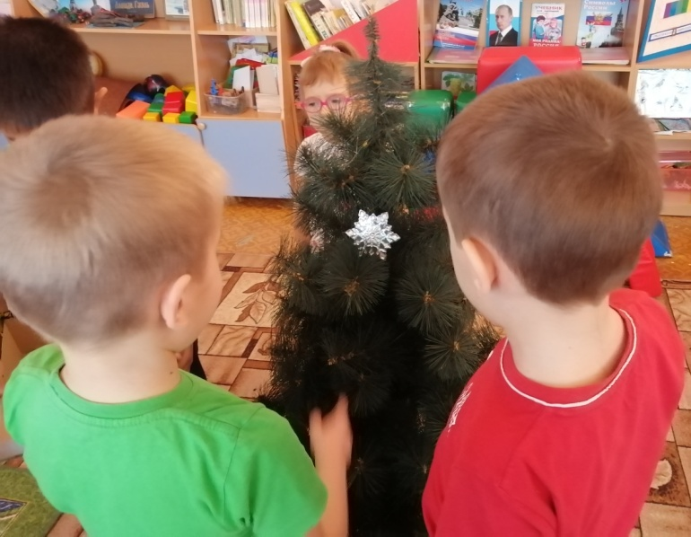Что же делать? Как нам быть? Чем же ёлку нарядить?
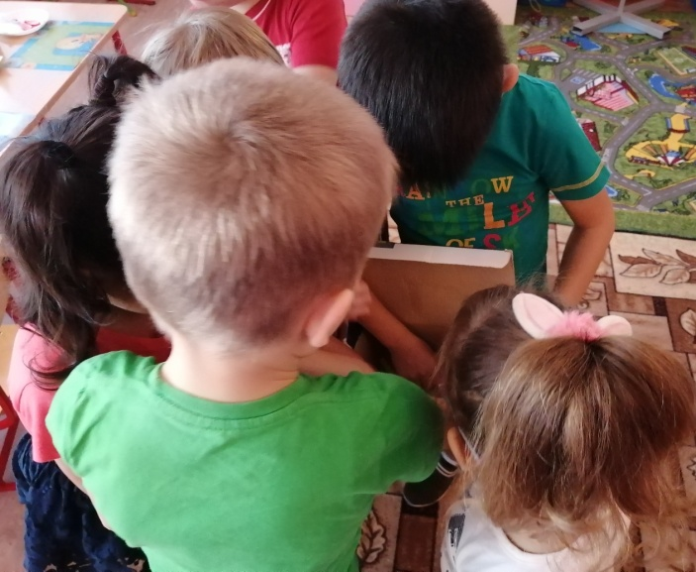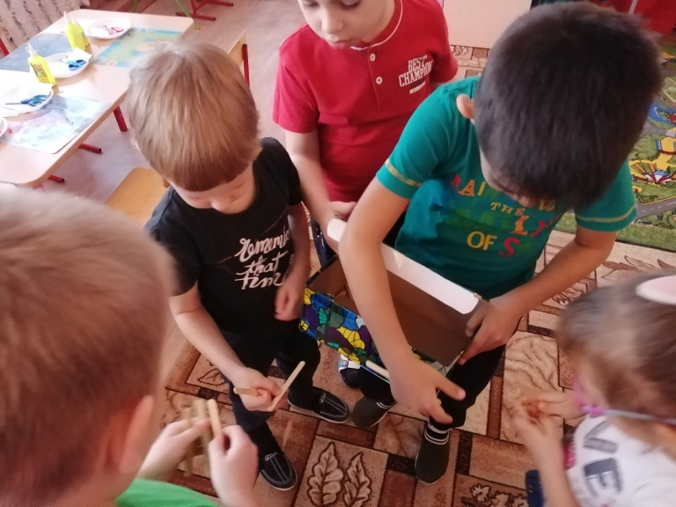
В коробке только палочки от мороженого. Смастерим из них новогоднюю игрушку-снежинку.
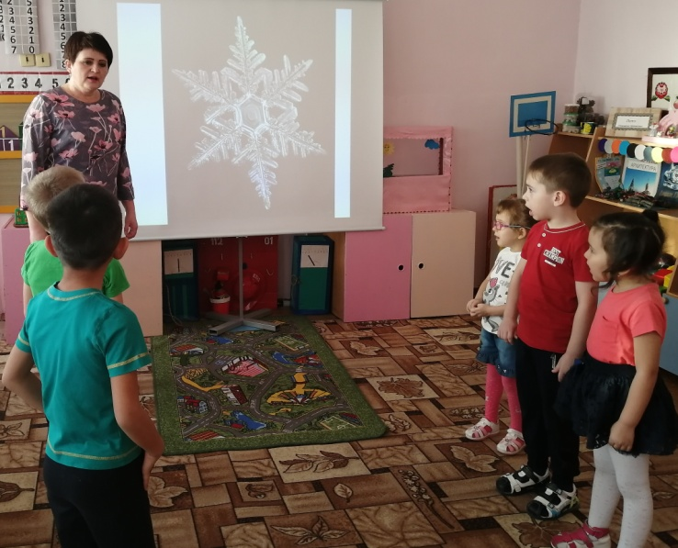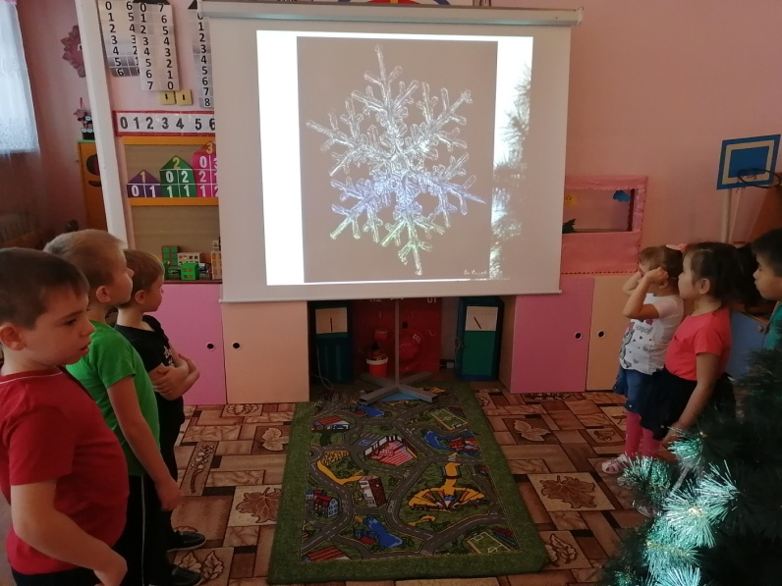
Просмотр презентации «Снежинки - волшебные спутницы зимы».
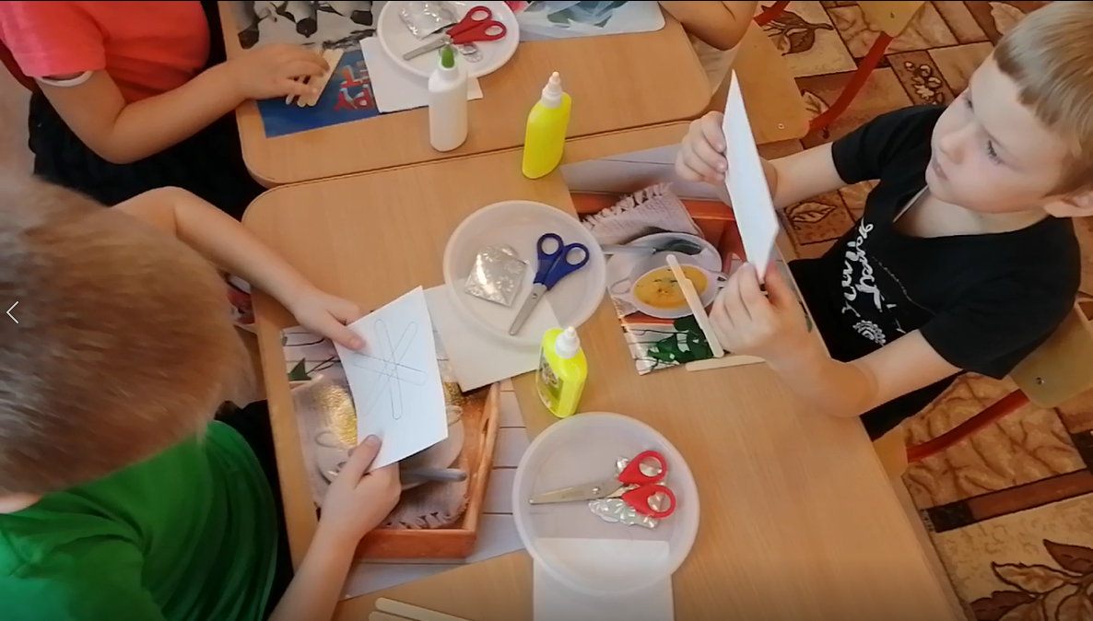
Дети рассматривают чертёж и строят алгоритм выполнения работы.
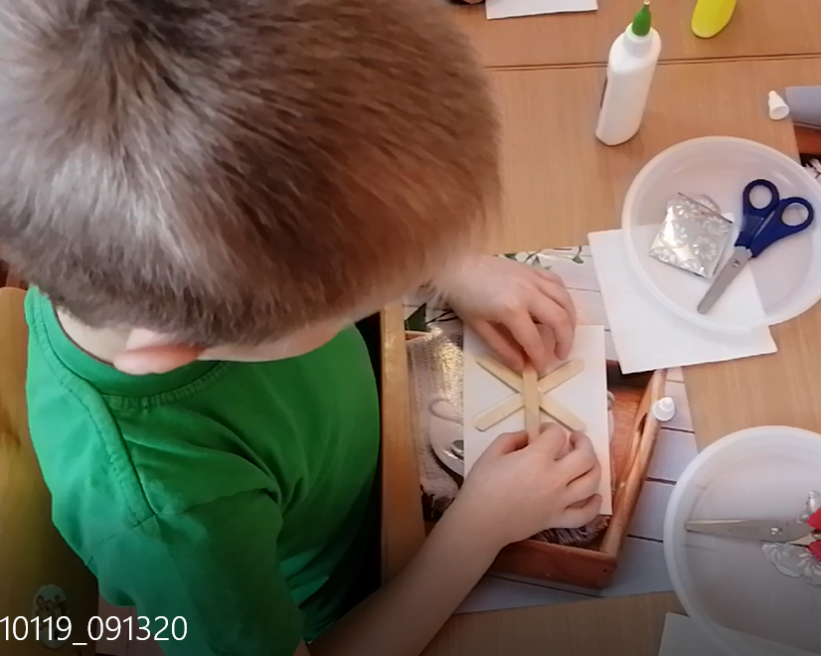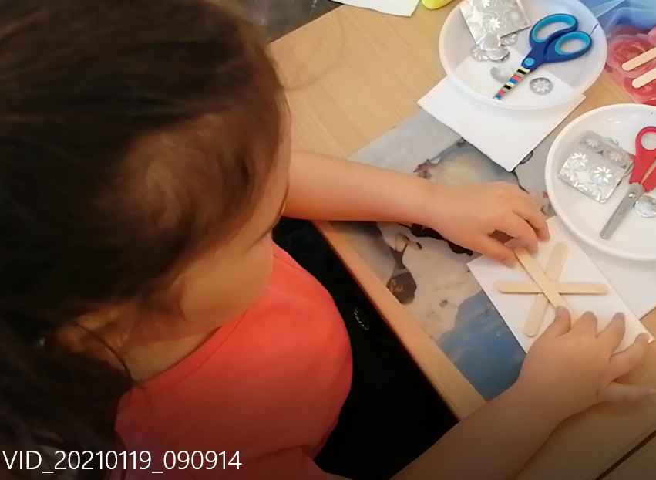
Д Дети выкладывают палочки по чертежу.
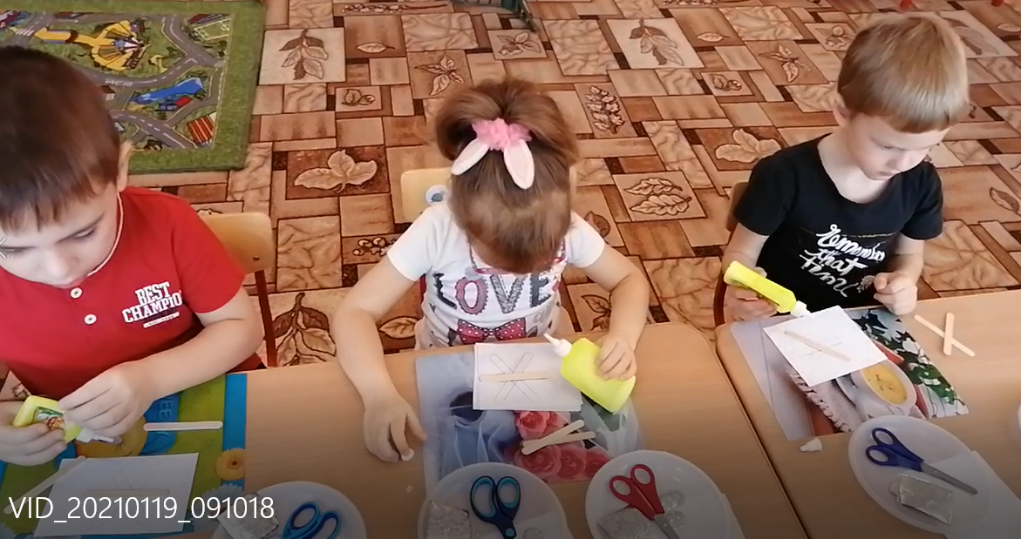
Склеивание палочек.

Физминутка - игра «С неба падают снежинки».
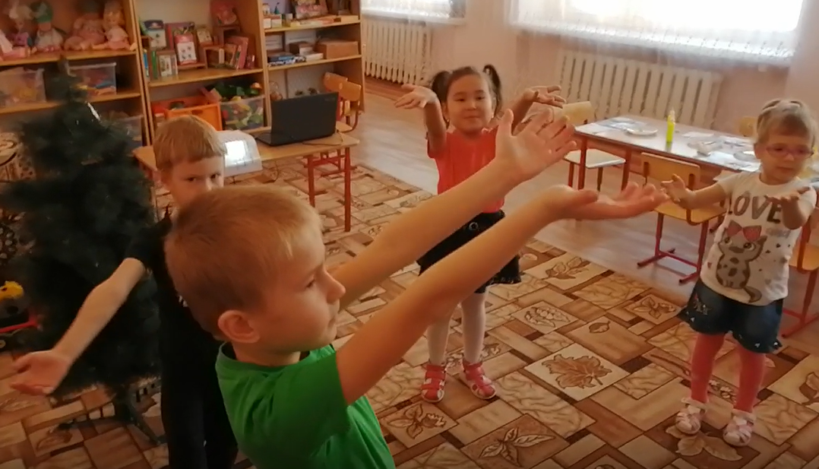
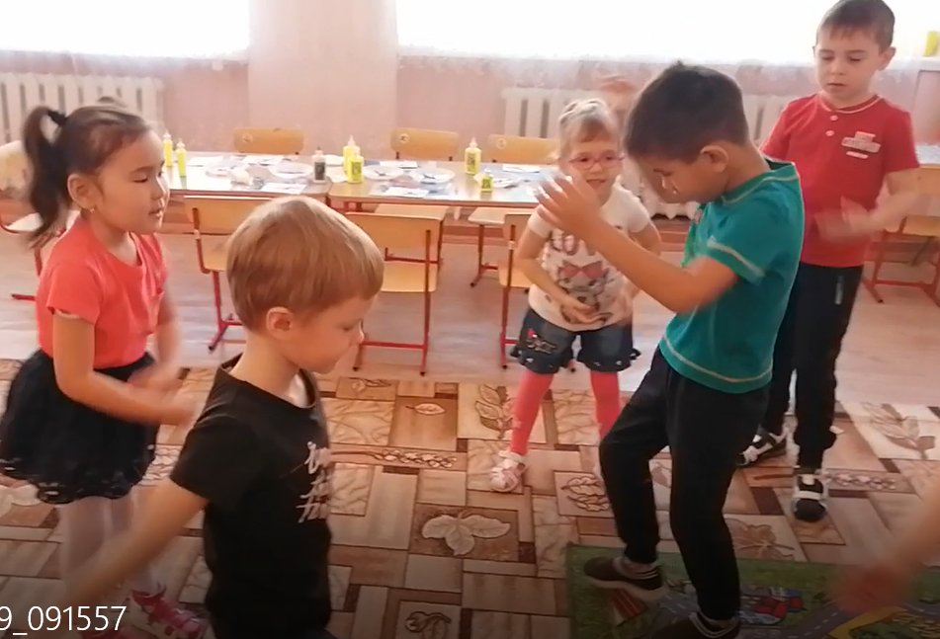
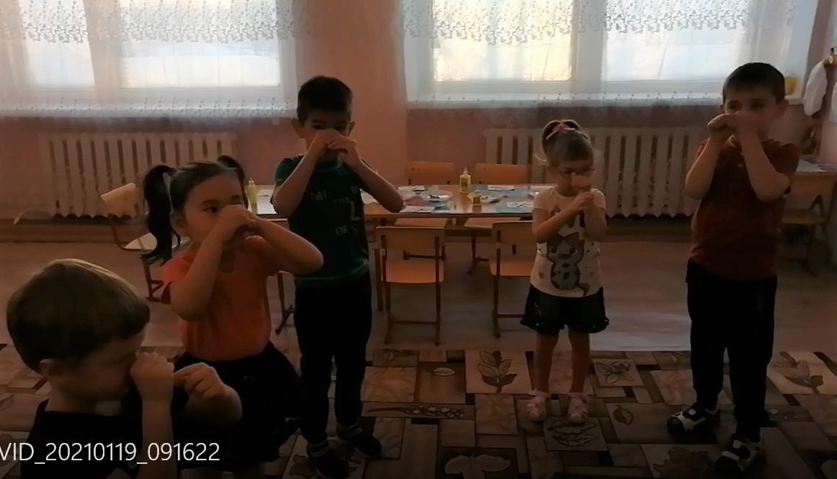
Вырезание украшений для снежинки из голографической бумаги.
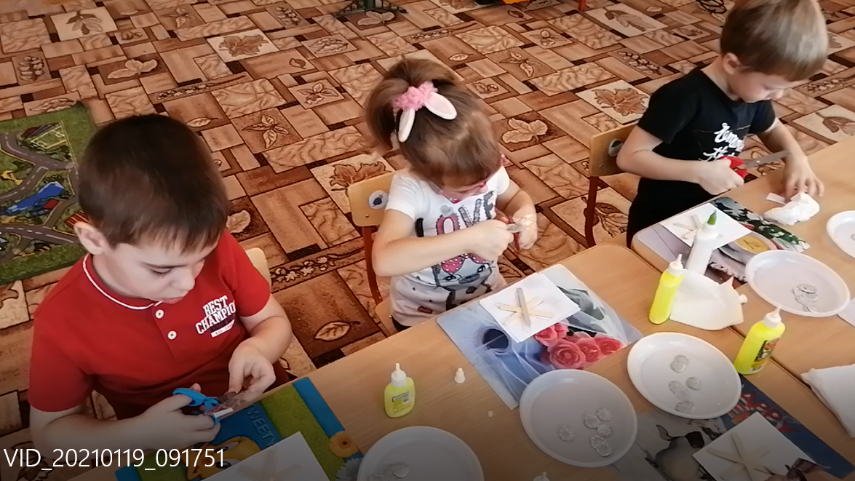
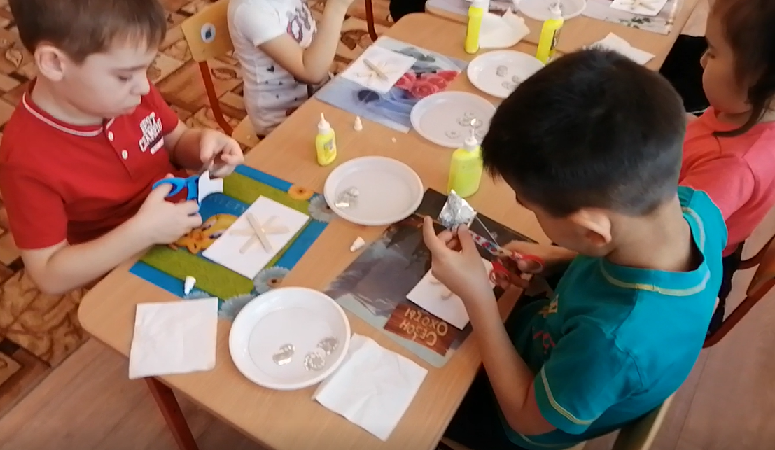
Снежинка получилась очень красивая!
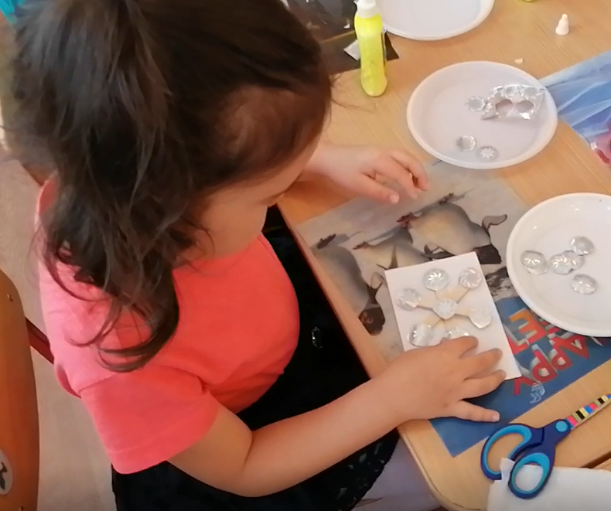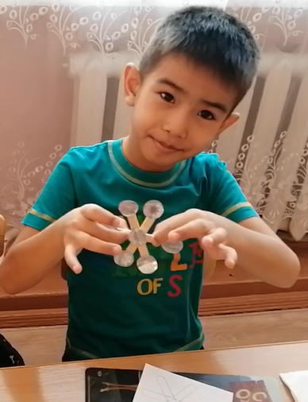

Ёлка новогодняя в комнате стоит и блестя снежинками, с нами говорит.
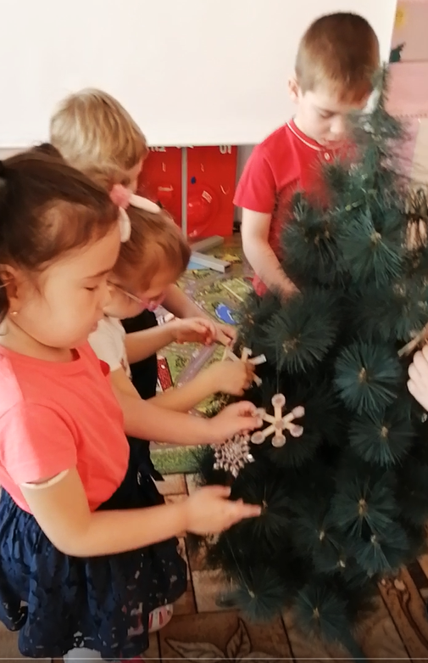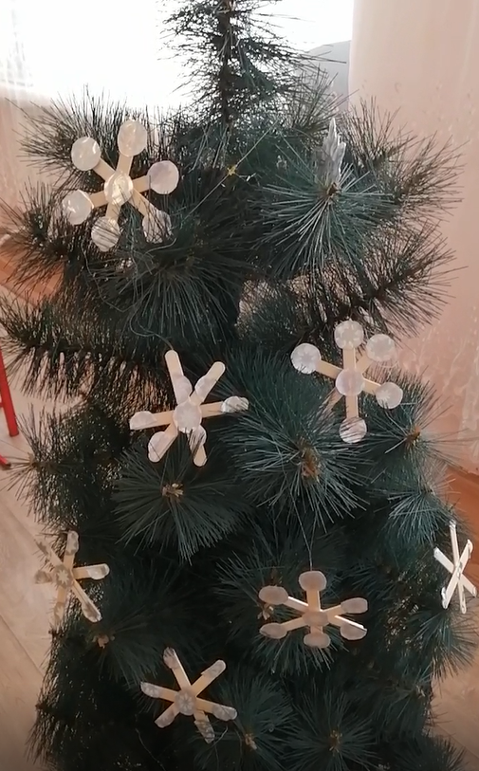
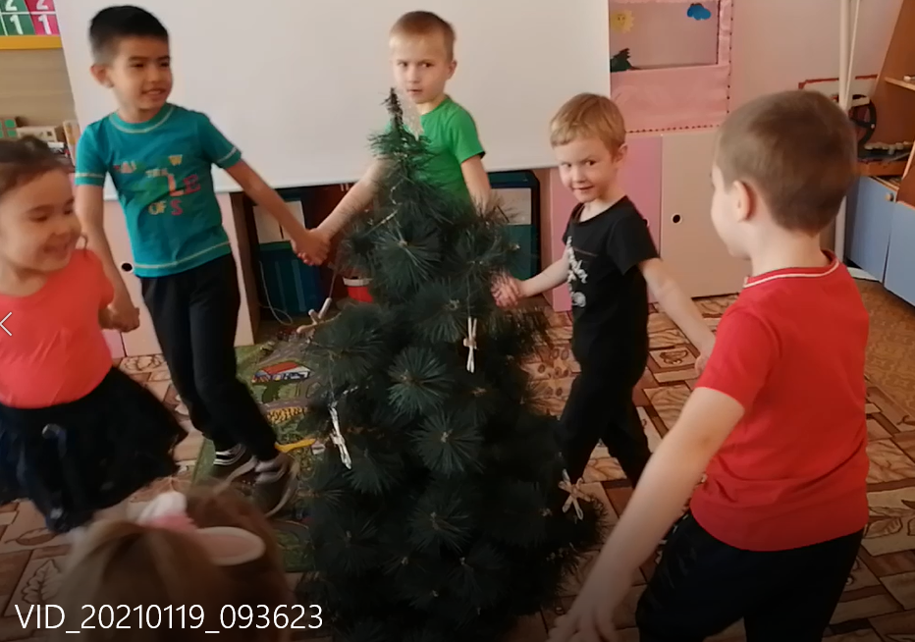
Становитесь в круг пошире, хоровод начнем сейчас,
В целом мире, в целом мире, нет ребят счастливей нас!

